**FACULDADE ESTÁCIO EURO-PANAMERICANA DE HUMANIDADES E TECNOLOGIAS**

**CURSO EM ANÁLISE E DESENVOLVIMENTO DE SISTEMA**

**PROJETO DE DESENVOLVIMENTO**

**Daniel Piassa**

**Eduardo Ramos**

**Jefferson Mendes**

**Guilherme Souza**

**Luan Oliveira**

**Cotia, SP, Brasil**

**2019**

**SOFTWARE DE GERENCIAMENTO DE ESTACIONAMENTO**

**Projeto apresentado ao Curso Técnico em Análise e Desenvolvimento de Sistemas da Faculdade Estácio Euro-panamericana de Humanidades de Cotía-SP, com requisito para avaliação da Disciplina Projeto de Desenvolvimento de Sistemas**

**Orientador: Prof. Gregori Arruda**

**Cotia, SP, Brasil**

**2019**

Sumário

1. INTRODUÇÃO 4

1.1 **Objetivo** 4

1.2 **Escopo** 4

2 DELIMITAÇÃO 4

3 DOCUMENTOS RELACIONADOS 5

3.1 **Requisitos** 5

3.2 **Requisitos Funcionais** 6

3.3 **Regra de negócio** 7

3.4 **Caso de Uso** 8

3.5 **Diagrama Entidade Relacionamento** 9

3.6 **Diagrama de Classe** 10

3.7 **Diagrama de Tela** 11

3.8 **Analise comparativa** 12

4 VISÃO GERAL 13

5 BIBLIOGRAFIA 14

6 GROSSÁRIO 15

# INTRODUÇÃO

Gerenciamento de Estacionamento por Software existem muitos no mercado, o foco deste projeto está no cliente. Operação prática e eficiente.

## **Objetivo**

Desenvolver um sistema para controle de acesso de veículos que seja: objetivo, direto, simples, rápido e intuitivo para quem opera, tornando o operacional e o gerenciamento mais prático. O sistema deve contemplar os requisitos fornecidos pelo cliente, através de uma entrevista.

## **Escopo**

Utilizaremos a metodologia Incremental, possibilitando agilidade no desenvolvimento e também entregas valiosas para o sistema em si. Para a codificação será utilizado orientação a objeto com Java para tornar o código limpo e reutilizável. Para armazenamento de dados será utilizado MySQL

# DELIMITAÇÃO

Softwares de estacionamento em sua maioria, possuem muitas funções e possibilidades para o gerenciamento, porem dessas funções poucas são utilizadas e alguns controles ficam em falta, tornando a administração do estabelecimento uma dor de cabeça.

Com a especificação dos problemas com o software atual informada pelo cliente, foram delimitadas as melhorias para o novo software

# DOCUMENTOS RELACIONADOS

## **Requisitos**

|  |  |
| --- | --- |
| Requisitos do SoftwareItem | Descrição dos Requisitos |
| RQ-001 | Telas limpas, intuitivas e de fácil manuseio. |
| RQ-002 | Controle de acesso ao sistema para usuários admin com permissão full. |
| RQ-003 | Controle de acesso ao sistema para usuário operacional 1 com seus devidos permissionamentos. |
| RQ-004 | Controle de acesso ao sistema para usuário operacional 2 com seus devidos permissionamentos. |
| RQ-005 | Controle de entrada de veículos. |
| RQ-006 | Controle de saída de veículos. |
| RQ-007 | Campo para incluir e alterar valor de cobrança de veículo Avulso. |
| RQ-008 | Cadastro de cliente mensalista com três modalidades sendo:  Mensalista 1, Mensalista 2 e Mensalista 3. Conforme regra de negócio (associar a regra de negócio) |
| RQ-009 | Campo para incluir e alterar valor de cobrança de veículo mensalista para as três modalidades |
| RQ-010 | Relatório financeiro flexível onde gestor escolhe as datas dos movimentos para extração de fechamento mensal e modalidades de acesso. |

## **Requisitos Funcionais**

|  |  |
| --- | --- |
| Item | Descrição |
| Layout | Clean, Intuitivo, Manuseio por teclado e mouse |
| Restrição de acesso usuário admin | Acesso ao cadastro e alteração de usuários  Acesso ao cadastro e alteração de cliente mensalista  Acesso a cobrança de mensalista  Acesso ao cadastro de entrada e saída cliente avulso e mensal  Acesso a cobrança de cliente avulso  Acesso a alteração dos campos valor das modalidades mensalista 1, 2, 3 e avulso  Acesso aos Fechamentos mensais e diário |
| Restrição de acesso usuário operador 1 | Acesso ao cadastro e alteração de cliente mensalista  Acesso a cobrança de mensalista  Acesso ao cadastro de entrada e saída cliente avulso e mensal  Acesso a cobrança de cliente avulso  Acesso a alteração dos campos valor das modalidades mensalista 1, 2, 3 e avulso  Fechamento de caixa diário |
| Restrição de acesso usuário operador 2 | Acesso ao cadastro de cliente mensalista  Acesso a cobrança de mensalista  Acesso ao cadastro de entrada e saída cliente avulso  Acesso a cobrança de cliente avulso |

## **Regra de negócio**

Controle de entrada

Entrada cliente avulso

Para entrada avulsa o valor a ser cobrado está associado ao período da estadia.

O período de estadia no estacionamento é de 6 horas, o valor cobrado deve estar configurado previamente pelo administrador/gestor na configuração do sistema.

Hora excedente

Caso exceda o período de seis horas e, após carência de 15 minutos, ou seja, a partir de (seis horas e 16 minutos) da hora de entrada, será adicionado ao valor da estadia o valor excedente, configurado pelo administrador/gestor previamente no sistema.

Entrada cliente mensalista:

Para cliente mensalista é necessário realizar o cadastro do cliente no sistema.

Este cadastro se restringe somente aos clientes mensalistas.

Itens necessários para cadastro: (Placa do carro, Modelo do carro, Nome e Telefone).

O valor a ser pago é definido pelo administrador/gestor e configurado previamente no sistema. O pagamento deve ser realizado pelo cliente no ato da contratação.

Caso cliente já esteva cadastrado, ao digitar a placa do veículo no sistema, o operador recebe a mensagem, (Cliente Mensalista) o operador confirma a operação e sistema imprime ticket já liberando a cancela eletrônica.

A vigência do contrato mensalista é de um mês corrido, sendo até 6 horas diárias.

Caso haja horas excedentes durante a estadia, será adotada a mesma regra contida no item XXX HORA EXCEDENTE

Saída

A regra para liberação da cancela na saída do veículo é mesma para todas as modalidades, avulso ou mensalista.

Em caso de extravio do “bilhete de controle de entrada”, a saída poderá ser liberada através da comprovação de propriedade do veículo por documentos. Neste caso a saída é liberada através do botão (Liberar Saída Emergencial) configurado para emergência como no caso de perda de ticket.

## **Caso de Uso**

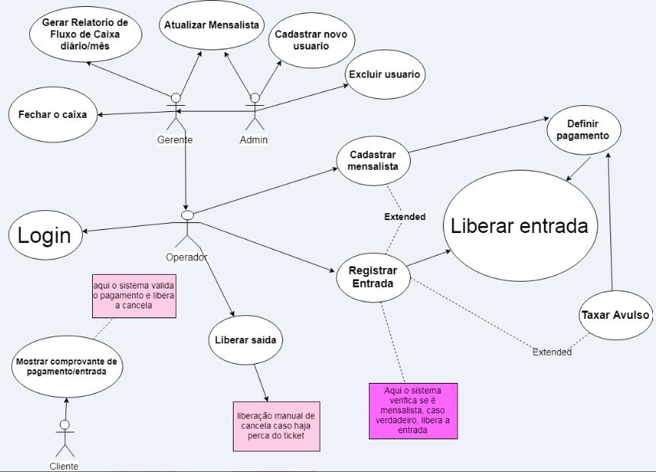

## **Diagrama Entidade Relacionamento**

Revisar este diagrama junto com Jefferson

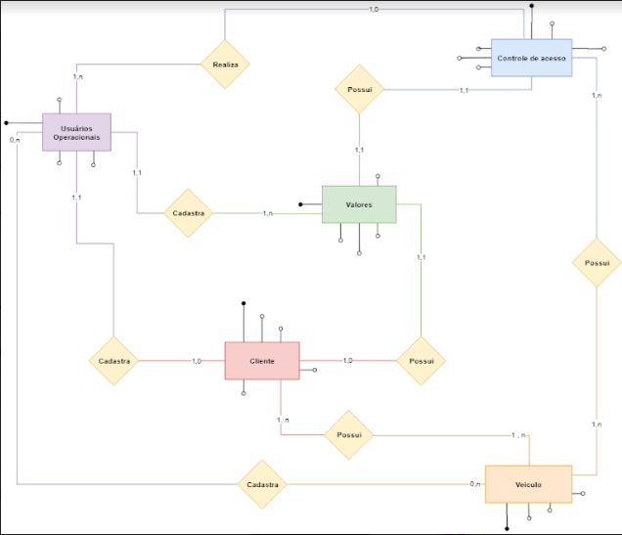

## **Diagrama de Classe**

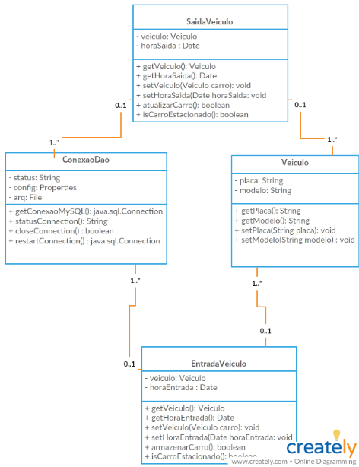

## **Diagrama de Tela**

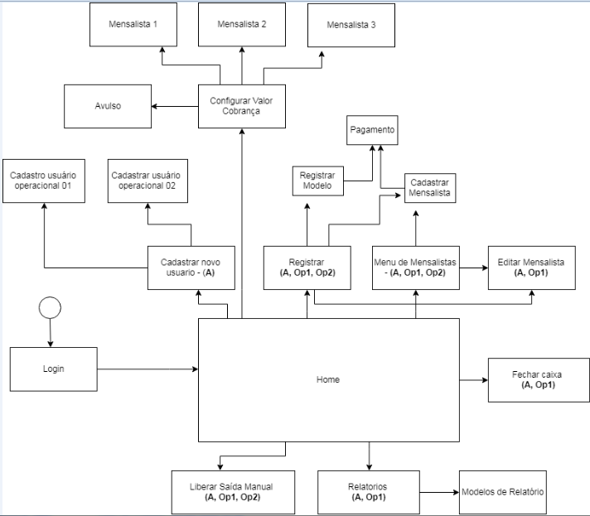

## **Analise comparativa**

Foram verificados dois softwares de gerenciamento de estacionamento.

O primeiro sistema avaliado está instalado em uma Universidade, sua tela é muito desatualizada. Embora o sistema atenda todas as necessidades do negócio foi percebido muitas possibilidades de inovação. O sistema possui funções que não são utilizadas para o negócio. Não possui interface intuitiva nem atrativa para o usuário.

O segundo sistema avaliado não utiliza um software. Foi visitado para termos uma ideia do que é indispensável pois é o básico de um controle. Utilizando talão onde é preenchido horário, data e placa do carro. Todo controle financeiro é realizado manualmente desde o controle de horário de entrada e saída até o controle financeiro diário e mensal.

Além dos estabelecimentos visitados para a análise, também observamos processos de outros estacionamentos, como abordagem realizada pelos operadores, telas do software, dados utilizados para preenchimento, formas de entra de e saída dos veículos.

Após uma análise das funcionalidades, notamos algumas que poderiam ser reutilizadas, algumas que poderiam ser removidas e outras que são indispensáveis para o funcionamento do negócio. Entre as que podem ser reutilizadas estão: objetividade das informações, controle mensal financeiro. Funções que poderiam ser removidas: interface desatualizada, não intuitiva, difícil visualização da placa do carro. Funções indispensáveis: controle de acesso, controle financeiro e modalidades de acesso por usuário.

# VISÃO GERAL

Este documento foi elaborado para atender as exigências do trabalho proposto pelo Professor Gregori Arruda, desafiando os alunos a construir um software utilizando das técnicas obtidas durante o curso de Analise e Desenvolvimento de Sistemas. O tema foi livre onde o aluno poderia optar por desenvolver um aplicativo mobile, pagina web ou software.

O grupo realizou um Brainstorm onde foram apontadas três ideias, sendo um software de estacionamento, um software para máquina de café e, um site de alfaiataria. A decisão para qual software optar foi tomada em grupo com auxílio do professor, onde todos concordaram que devido ao curto prazo com relação ao tempo disposto por cada aluno, o software de estacionamento seria mais viável, o grupo também considerou que a possibilidade de comercializar um sistema de estacionamento era maior do que os demais. De qualquer forma o grupo decidiu que ao término do projeto atual, iriam partir para a construção das outras ideias, com isso vivenciando e aprimorando os conhecimentos para no futuro desenvolver de forma ágil e organizada

# BIBLIOGRAFIA

# GROSSÁRIO

Brainstorming: é um método criado nos Estados Unidos, pelo publicitário Alex Osborn, usado para testar e explorar a capacidade criativa de indivíduos ou grupos

ÁGORA: Praça de atilidade publica na idade média fldask;fá kdaf’fda’lskfjásl kfdásklfj kdalfajsd kfja[sjfdsa 0pjfk ofjakon ooamvko pkvdpamdmvsamv

ÁGORA: Praça de atilidade publica na idade média fldask;fá kdaf’fda’lskfjásl kfdásklfj kdalfajsd kfja[sjfdsa 0pjfk ofjakon ooamvko pkvdpamdmvsamv